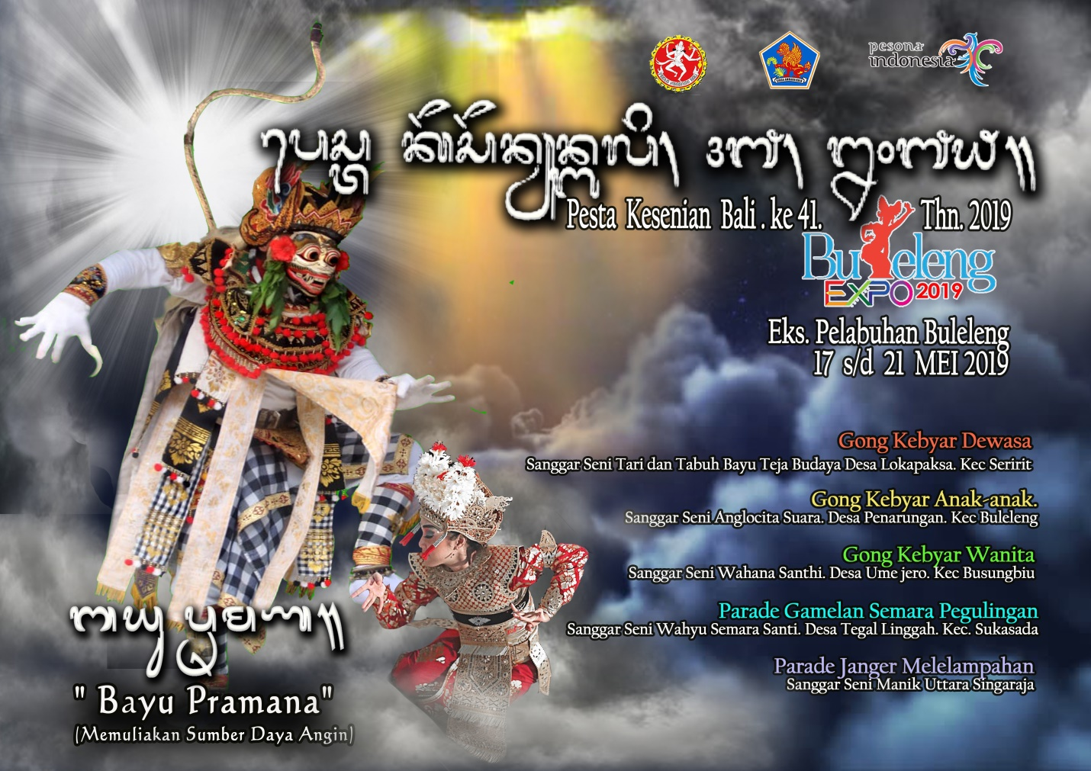

PESTA KESENIAN BALI KE XLI (41)
TINGKAT KABUPATEN BULELENG
Pesta Kesenian Bali Ke XLI (41) Tahun 2019 mengusung tema “ Bayu Pramana” yang mengandung arti Memuliakan Sumber Daya Angin. Pada Pesta Kesenian Bali Ke XLI (41) di Tingkat Provinsi Bali Kabupaten Buleleng hanya akan mengirimkan 17 kesenian sebagai duta Kab.Buleleng yaitu :
- Pawai Pembukaan PKB oleh Komunitas Seni Bali Mandara
- Parade Gong Kebyar tingkat anak-anak oleh Sanggar Seni Anglocita Suara. Desa Penarungan Kecamatan Buleleng
- Parade Gong Kebyar Wanita oleh Sanggar Seni Wahana Santhi. Desa Ume jero. Kecamatan Busungbiu
- Parade Gong Kebyar Dewasa oleh Sanggar Seni Tari dan Tabuh Bayu Teja Budaya. Desa Lokapaksa. Kecamatan Seririt
- Parade Semara Pagulingan dengan 2 Tarian oleh Sanggar Seni Wahyu Semara Santi . Ds Tegal Linggah Kec. Sukasada. Singaraja
- Parade Joged Bumbung oleh Sekaa Joged Karya Remaja. Desa Sari Mekar Kecamatan Buleleng
- Parade Janger Melampahan oleh Sanggar Seni Manik Uttara Singaraja
- Pagelaran Seni Klasik Khas Kabupaten Buleleng oleh Sanggar Seni Wayang Wong Guna Murti . Desa Tejakula Kecamatan Tejakula
- Parade Lagu Pop Daerah Bali oleh Demores Rumah Musik Singaraja
- Parade Ngelawang oleh Sanggar Seni Padma Kusuma. Desa Sinabun. Kecamatan Sawan
- Pementasan Wayang Kulit Parwa Dalang anak-anak oleh Sanggar Seni Pedalangan Ghita Parartha. Desa Tejakula Kecamatan Tejakula
- Pementasan Baleganjur Remaja oleh Sanggar Seni Ganeswara Desa Pemaron
- Pementasan Nyastra dikoordinir oleh UPTD. Gedong Krtya
- Pementasan Kerajinan dikoordinir oleh Dinas Perdagangan dan Perindrustian Kabupaten Buleleng
- Pementasan Gender Wayang Anak – anak oleh Sanggar Seni Gender Mustika Dewi Paramita. Desa Pemaron Kecamatan Buleleng
- Pementasan Merangkai Bunga dikoordinir oleh PKK Kab Buleleng
- Pementasan Peragaan Busana dikoordinir oleh PKK Kab Buleleng
Sedangkan untuk Pesta Kesenian Bali Ke XLI (41) Kabupaten Buleleng Tahun 2019 yang diselenggarakan selama lima hari (17 s/d 21 Mei 2019) akan ditampilkan 6 kesenian antara lain :
- Parade Gong Kebyar tingkat anak-anak oleh Sanggar Seni Anglocita Suara. Desa Penarungan Kecamatan Buleleng
- Parade Gong Kebyar Wanita oleh Sanggar Seni Wahana Santhi. Desa Ume jero. Kecamatan Busungbiu yang akan bersanding dengan Sekaa Gong Kebyar Wanita ISI Denpasar
- Parade Gong Kebyar Dewasa oleh Sanggar Seni Tari dan Tabuh Bayu Teja Budaya. Desa Lokapaksa. Kecamatan Seririt
- Parade Semara Pagulingan dengan 2 Tarian oleh Sanggar Seni Wahyu Semara Santi . Ds Tegal Linggah Kec. Sukasada. Singaraja
- Parade Joged Bumbung oleh Sekaa Joged Karya Remaja. Desa Sari Mekar Kecamatan Buleleng yang akan bersanding dengan Sekaa Joged Dharma Shanti
- Parade Janger Melampahan oleh Sanggar Seni Manik Uttara Singaraja

Selain pementasan kesenian, pada pembukaan PKB XLI akan dilaksanakan penanda tanganan kerja sama (MoU) antara Pemerintah Kab Buleleng dengan ISI Denpasar dan pada saat penutupan PKB akan diberikan penghargaan Anugerah Seni Wija Kusuma kepada 5 seniman dari berbagai kategori kesenian yang ditekuninya, dan penyerahan hadiah bagi pemenang lomba nyastra tingkat Kab. Buleleng yang pelaksanaan lombanya dilaksanakan pada tgl 20 Mei 2019 di Wantilan Sasana Budaya Singaraja.

